

|  |  |  |  |  |
| --- | --- | --- | --- | --- |
| ***Estudante:*** | | | | |
| ***Turma:9*** | ***Turno:*** | ***Data de Aplicação:*** | | ***2º Bimestre*** |
| ***Prof(a). Willian Borges*** | | | ***Nota Final:*** | |
| ***INÍCIO: TÉRMINO:*** | | | | |
| ***PROVA DE REDAÇÃO*** | | | | |
| ***INSTRUÇÕES GERAIS***  1. Confira atentamente a construção da prova. Qualquer falha de impressão ou falta de folhas deve ser comunicada ao professor no prazo máximo de **15 (quinze) minutos.**  2. Inicie a prova identificando todas as páginas com seu **nome e turma.**  3. Resolva as questões nos locais correspondentes usando caneta com tinta azul ou preta. Responda a lápis somente quando determinado.  4. Utilize somente o material autorizado. É proibido o uso de qualquer tipo de corretivo; de aparelho celular.  5. Esta prova é individual. Ao término do tempo, levante o braço e aguarde o fiscal recolher a prova.  6. A posse e/ou uso de meios ilícitos para a execução da prova é(são) considerado(s) falta disciplinar grave, acarretando a atribuição de **grau ZERO.**  7. As questões indicadas com **\***são questões de desafio e correspondem a um ponto adicional.  8. Esta prova vale de **0 a 10 (dez)**  **9. Em provas de exatas é obrigatório apresentação do cálculo, para validação da questão. Caso não conste será anulada.** | | | | |

TEXTO I

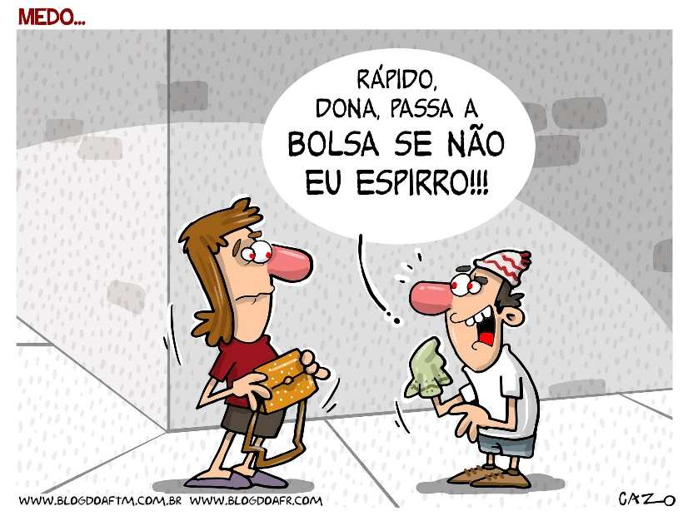

**01**. Explique como o humor é construído na tirinha acima. (0,5)

________________________________________________________________________________________________________

________________________________________________________________________________________________________

________________________________________________________________________________________________________

TEXTO II

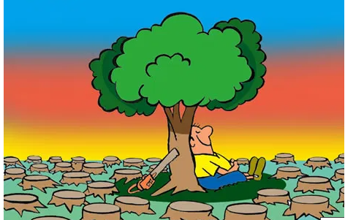

**02**. Explique como a ironia foi construída no texto II. (0,5)

________________________________________________________________________________________________________

________________________________________________________________________________________________________

**03**. Explique como a linguagem não-verbal contribui para a interpretação dos textos I e II. (0,5)

TEXTO I _________________________________________________________________________________________________

________________________________________________________________________________________________________

________________________________________________________________________________________________________

TEXTO II ________________________________________________________________________________________________

________________________________________________________________________________________________________

________________________________________________________________________________________________________

**04**. Diferencie Resumo de Resenha. (0,5)

________________________________________________________________________________________________________

________________________________________________________________________________________________________

________________________________________________________________________________________________________

________________________________________________________________________________________________________

TEXTO III – SENHOR DOS ANEIS – O RETORNO DO REI

Sauron planeja um grande ataque a Minas Tirith, capital de Gondor, o que faz com que Gandalf (Ian McKellen) e Pippin (Billy Boyd) partam para o local na intenção de ajudar a resistência. Um exército é reunido por Theoden (Bernard Hill) em Rohan, em mais uma tentativa de deter as forças de Sauron. Enquanto isso Frodo (Elijah Wood), Sam (Sean Astin) e Gollum (Andy Serkins) seguem sua viagem rumo à Montanha da Perdição, para destruir o Um Anel. É impossível não se emocionar com tudo o que ele passa. Se não fosse pelo Sam, provavelmente Frodo não teria conseguido ir tão longe. O desfecho dessa obra não poderia ser mais incrível. O fato mais marcante para mim é que, mesmo sendo uma história fantástica, Tolkien aborda a guerra de forma crua e realista.

**05**. O texto acima é uma resenha ou resumo? Justifique sua resposta e destaque trechos do texto que comprovem sua justificativa. (0,5)

________________________________________________________________________________________________________

________________________________________________________________________________________________________

________________________________________________________________________________________________________

________________________________________________________________________________________________________

________________________________________________________________________________________________________

________________________________________________________________________________________________________

TEXTO IV

**Resenha: Maus (Art Spiegelman) –** Malu Silva

A Segunda Guerra Mundial sempre me intrigou. Lembro de quando comecei a estudar as grandes guerras na escola e do quanto me sentia ao mesmo tempo angustiada e curiosa para entender como a humanidade chegou a esse ponto. Grande parte da angústia vem do fato de que nem é tão difícil assim chegar a esse ponto, já que genocídios continuam acontecendo pelo mundo e discursos extremistas continuam ganhando espaço na sociedade até hoje. Maus, quadrinho do Art Spiegelman, consegue traduzir de maneira excepcional a necessidade de refletirmos sobre o passado e não deixar que ele se repita.

Maus é uma biografia com momentos metalinguísticos, em que o autor se representa no processo de escrita e de descobrimento do passado de seu pai, que é o grande protagonista. É também uma fábula, caracterizada pela antropomorfização dos humanos em animais, que carrega um forte simbolismo. O fato de os judeus serem representados por ratos se relaciona com o fato de eles já terem sido assim comparados pelos próprios nazistas em suas propagandas, e com o caminhar da leitura vamos percebendo outras formas de o autor brincar com este simbolismo marcado pelas diferenças étnicas.

Os quadrinhos de Art Spielgeman evidenciam o quão fácil um holocausto pode ser instaurado. Através da história de seu pai, vamos vendo como os próprios judeus não acreditavam desde o início que aquela crise iria chegar onde chegou. Mas a medida que o nazismo vai avançando, é possível perceber a desumanização dentro do plano genocida, que vai transformando os judeus em uma massa disforme a ser dizimada.

Vladek Spielgeman não é uma pessoa fácil. Ele incorpora muitos dos estereótipos judeus, como a avareza e o preconceito, mas a violência de seu passado justifica muitas de suas atitudes. É evidente que a relação entre pai e filho no processo de escrita dos quadrinhos não foi fácil, e é interessante ler também esses momentos do "presente", que chegam a mostrar a responsabilidade e a culpa que decai sobre o autor ao escrever uma história que, apesar de próxima, não é sua.

O livro é, ao mesmo tempo, pesado e sensível. A história de Vladek mostra que sobreviver não é vencer, e que o terror de ver seus iguais morrerem e pensar quando será a sua vez marca uma pessoa para sempre. É um retrato de um passado tenebroso e, repito, um lembrete para não deixarmos que o mesmo ocorra novamente.

Falar sobre este livro é difícil, pois para mim não há como transmitir exatamente a sua mensagem e as sensações que a leitura me trouxe. Ganhador do prêmio Pulitzer, Maus é um divisor de águas no setor dos quadrinhos, tendo demonstrado o quanto o gênero é capaz de contar histórias sérias e maduras, e que desenhos não são só coisa de criança. Recomendo essa leitura para todos, sem mas.

**Fonte:** https://www.janelaliteraria.com.br/2021/03/resenha-maus-art-spiegelman.html

**06**. Retire **dois** trechos do texto em que possamos ver o autor apresentando sua **opinião**. (0,5)

________________________________________________________________________________________________________

________________________________________________________________________________________________________

________________________________________________________________________________________________________

________________________________________________________________________________________________________

**07**. A autora dessa resenha foi parcial, imparcial, pessoal ou impessoal. Justifique sua resposta. (0,5)

________________________________________________________________________________________________________

________________________________________________________________________________________________________

**08**. A partir de toda a leitura do texto, ele apresenta o predomínio do tipo expositivo ou do tipo argumentativo? Justifique sua resposta. (0,5)

________________________________________________________________________________________________________

________________________________________________________________________________________________________

**09**. Como podemos justificar o modo como a autora encerra a resenha? “Recomendo essa leitura para todos, **sem mas**.” O que indica a expressão em destaque? (0,5)

________________________________________________________________________________________________________

________________________________________________________________________________________________________

________________________________________________________________________________________________________

**10**. Qual tipo de linguagem foi usado? A escolha foi adequada para a produção? Por quê? (0,5)

________________________________________________________________________________________________________

________________________________________________________________________________________________________

________________________________________________________________________________________________________

________________________________________________________________________________________________________

**11**. Produção textual. (5,0)

TEXTO V

**Valente menina** – Crônica de Rubem Braga

Debruçado cá em cima, no 13.° andar, fiquei olhando a porta do edifício à espera de que surgisse o seu vulto lá embaixo.

Eu a levara até o elevador, ao mesmo tempo aflito para que ela partisse e triste com a sua partida. Nossa conversa fora amarga. Quando lhe abri a porta do elevador esbocei um gesto de carinho na despedida, mas, como eu previra, ela resistiu. Pela abertura da porta vi sua cabeça de perfil, séria, descer, sumir.

Agora sentia necessidade de vê-la sair do edifício, mas o elevador deve ter parado no caminho, porque demorou um pouco a surgir seu vulto rápido. Desceu a escada fez uma pequena volta para evitar uma poça de água, caminhou até a esquina, atravessou a rua. Vi-a ainda um instante andando pela calçada da transversal, diante do café; e desapareceu, sem olhar para trás.

“Valente menina!” — foi o que murmurei ao acaso lembrando um verso antigo de Vinicius de Moraes; e no mesmo instante me lembrei também de uma frase ocasional de Pablo Neruda, num domingo em que fui visitá-lo em sua casa de Isla Negra, no Chile. “Que valientes son las chilenas!” dissera ele, apontando uma mulher de maiô que entrava no mar ali em frente, na manhã nublada; e explicara que estivera andando pela praia e apenas molhara os pés na espuma: a água estava gelada, de cortar.

“Valente menina!” Lá embaixo, na rua, era tocante seu pequeno vulto, reduzido pela projeção vertical. Iria com os olhos úmidos ou sentiria apenas a alma vazia? “Valente menina!” Como a chilena que enfrentava o mar, em Isla Negra, ela também enfrentava sua solidão. E eu ficava com a minha, parado, burro, triste, vendo-a partir por minha culpa.

Deitei-me na rede, sentindo dor de cabeça e um certo desgosto por mim mesmo. Eu poderia ser pai dessa moça — e me pergunto o que sentiria, como pai, se soubesse de uma aventura sua, como essa, com um homem de minha idade. Tolice! Os pais nunca sabem nada, e quando sabem não compreendem; estão perto e longe demais para entender. Ele, esse pai de quem ela falava tanto, não acreditaria se a visse entrar pela primeira vez em minha casa, como entrou, com sua bolsa a tiracolo, o passo leve e o riso nervoso. “Como você pensava que eu fosse?” Lembro-me de que fiquei olhando, meio divertido, meio assustado, aquela jovem mulher loura e ágil que só falava me olhando nos olhos, e me fez as confissões mais íntimas e graves entremeadas de mentiras — sempre me olhando nos olhos. Disse-me que a metade das coisas que me contara pelo telefone era pura invenção — e logo inventou outras. Senti que suas mentiras eram um jeito enviesado que ela tinha de se contar, um meio de dar um pouco de lógica às suas verdades confusas.

Seu riso e a insolência alegre com que invadiu minha casa e minha vida, e suas previsíveis crises de pranto — tudo me perturbou um pouco, mas reagi. Terei sido grosseiro ou mesquinho, terei deixado sua pequena alma trêmula mais pobre e mais só?

Faço-me estas perguntas, e ao mesmo tempo me sinto ridículo em fazê-las. Essa moça tem a vida pela frente, e um dia se lembrará de nossa história como de uma anedota engraçada de sua própria vida, e talvez a conte a outro homem olhando-o nos olhos, passando a mão pelos seus cabelos, às vezes rindo — e talvez ele suspeite de que seja tudo mentira.

Produza um **RESUMO** a partir da Crônica acima.

ORIENTAÇÕES:

- Dê um título criativo;

- Mínimo: 20 linhas;

- Máximo: 25 linhas.

- Organize seu texto em parágrafos.

- Seu texto precisa ser coeso, assim estabeleça relações entre os parágrafos.

- Não produza um texto em tópicos.